SORTIE CLUB SAISON 2023 / 2024
DESTINATION : LE LAVANDOU

Dates : du dimanche 2 juin au soir au samedi 8 juin midi.

Logement : Aux Pins Penchés, pension de famille conviviale, située sur la plage de St Clair au Lavandou. Il faut à peine 10 minutes à pied pour se rendre au centre de plongée, soit via le chemin côtier, soit via la route. Les chambres sont rudimentaires mais confortables, de 2 à 6 personnes. Les trois repas de la journée sont pris sur place et sont de bonne qualité. L’établissement est à moins de 10m de la plage, idéal pour se reposer en fin de journée. Une grande terrasse peut nous accueillir pour les moments conviviaux ainsi qu’un terrain de pétanque, une table de Ping-Pong, des jeux de société…
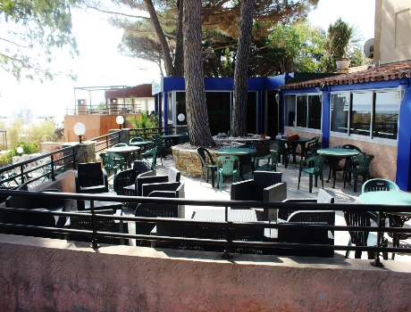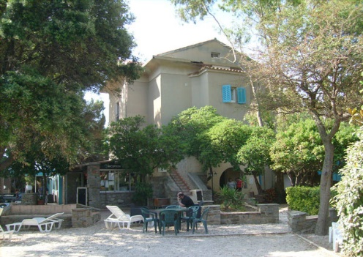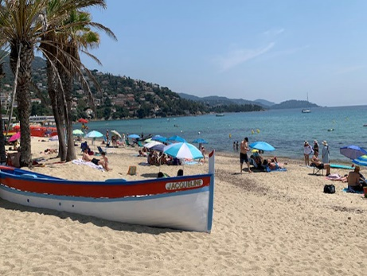

Club de plongée : Le Lavandou plongée nous accueille pour 10 plongées dans la semaine. Celles-ci se feront sur le parc naturel protégé de Port-Cros. La faune et la flore y sont luxuriante, avec possibilité de voir des mérous, des bécunes (barracuda), des crustacés, des nudibranches… Le bateau est amarré à 5 minutes à pied du club house. Il a une capacité de 30 plongeurs, plutôt confortable, présence de toilettes et de douchettes à bord ainsi qu’un sun deck. Après la plongée, une boisson chaude et des biscuits sont proposer pour récupérer des forces ! Les blocs gonflés et les plombs sont fournis, possibilité de louer combi, stab et détendeur.
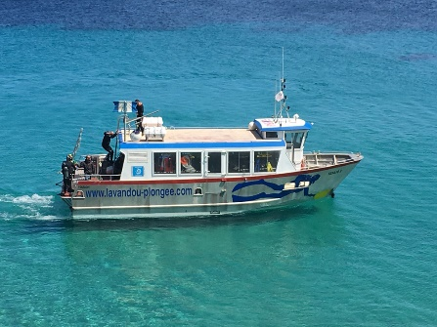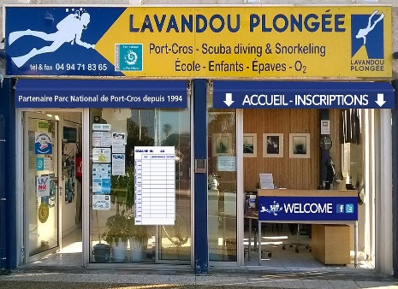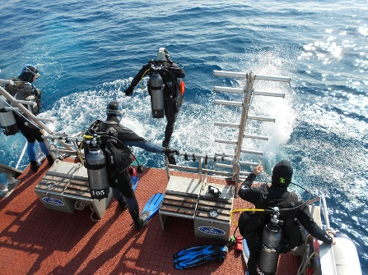

Pour qui ? Le séjour est prévu pour 20 personnes. La priorité est donnée pour les personnes voulant passer leur niveau 2 ou 3. Les autonomes et les premières bulles sont ensuite les bienvenus, premiers arrivés, premiers servis !

Tarifs : Le tarif devis est de 780 par personnes. Cependant, le club voulant faciliter l’accès au plus grand nombre l’activité en mer, le tarif pour les élèves, autonomes et premières bulles est de 700 euros. Pour les moniteurs, étant bénévoles et étant présent sur la sortie pour encadrer, leur tarif est de 600 euros. La différence de prix est prise par le club. Le prix comprend le logement, les repas et les plongées. Il ne comprend pas le transport, la location de matériel, les extra pris au bar des Pins Penchés.

Paiement : Celui-ci peut se faire par virement bancaire, via hello-asso, chèque ou espèces. Il peut se faire en trois fois, un premier versement de 350 euros en janvier, 175 euros en février et 175 euros en mars. Attention, 1 mois avant le départ, tout remboursement ne sera plus garanti.

Pour toute question, n’hésitez pas à me demander ou alors à vos responsables de ligne d’eau.

Merci de vous inscrire rapidement.

Romain de BOUSSIERS
Président du club de la Bulle
Pour le bureau directeur
06 74 97 13 44
R2blabulle@gmail.com

